Vocabulary: food and recipes
“Mettici la salsa!”

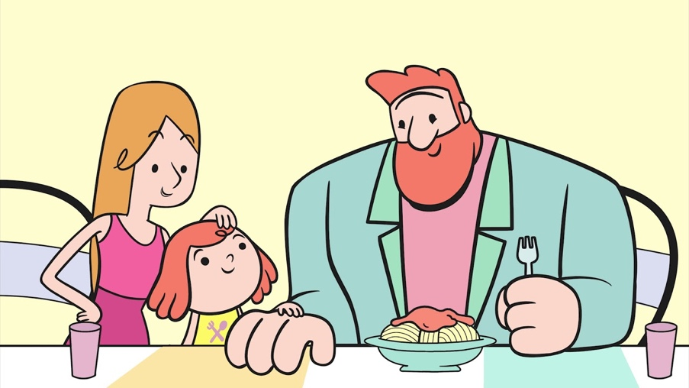
Activity 1: Listen to the song and write the word you hear in the blanks.

Da giorni mia sorella fa tutta la scontrosa
A ________________ e _______________ diventa schizzinosa,
Nemmeno un carboidrato
né ____________né ____________
Adesso però basta,
Facciamoci una ______________!
Mettici la salsa! Mettici la salsa!
Vedi com’è _____________
e come è densa e succulenta.
Mettici la salsa! Mettici la salsa!
Con tutto ‘sto ________________
il buonumore tornerà.
(Salsa salsa salsa salsa, salsa salsa salsa salsa sà)
Col _____________ è meno dura,
Persino la _________________,
______________ e rapanelli
Sono buoni pure quelli,
Se mangi tutto in bianco per forza che sei stanco
Fai tu la differenza
Che stai sopra la pietanza.
Mettici la salsa, mettici la salsa
Un po’ di pecorino o parmigiano in abbondanza.
Mettici la salsa, mettici la salsa
Vedi che colore e che emozione che ti dà.
(Salsa salsa salsa salsa, salsa salsa salsa salsa sà)
__________________ e gamberetti,
Rosmarino due rametti,
_______________, ________________
e _______________,
Gira tutto finché bolle!
Quando ridi sei più bella
Quindi aggiungi besciamella
Basta poco dentro al __________________
Poi sai quello che va fatto.
Mettici la salsa! Mettici la salsa!
Vedi com’è buona, come è densa e succulenta,
Mettici la salsa! Mettici la salsa!
Vedi che colore e che emozione che ti dà.
Con tutto ‘sto sapore il buonumore tornerà
Con tutto ‘sto sapore il buonumore tornerà!

Activity 2: Identify the ingredients/food mentioned in the song, separating them into the following categories:

Carboidrati | Carne/pesce | Verdura | Latticini | Altro
Pasta | Gamberetti

Activity 3: Choose some products from the list above and create a recipe based on them. You can also add three extra ingredients.
Ingredienti scelti dalla canzone:

Ingredienti ulteriori:
- _____________________ 2) _________________________ 3) __________________________

Activity 4: Write at least four steps that explain how to prepare your dish. You may use the verbs:
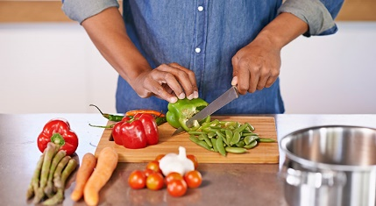
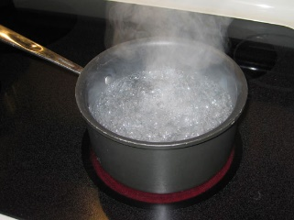
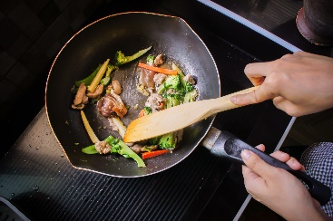
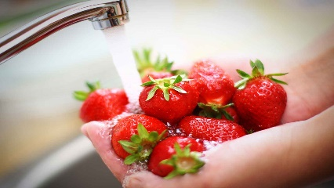
lavare tagliare far bollire soffriggere
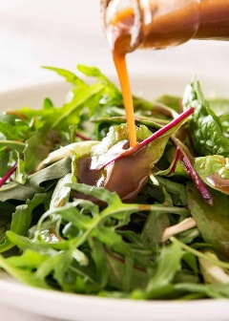
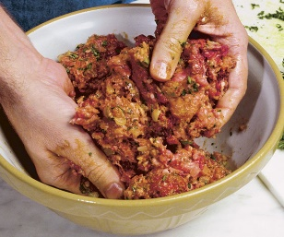
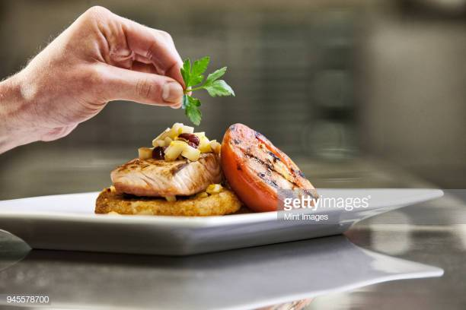
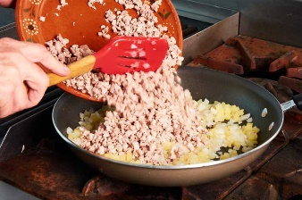

aggiungere mescolare condire guarnire

Nome della ricetta: _______________________________________________________________

Activity 5: The poll!
-Speak with your classmates to see what dishes they have proposed. What are the ingredients? How is this dish prepared? What is the receipe called?
-Find a dish that pairs well with yours (for example, a first course and a second course, an appetizer and a second course, etc.). Why do they work well together?
-When you have all of the information from your classmates’ recipe, respond to the following questions:

Quali due piatti mettereste insieme? Perché? ________________________________________________

___________________________________________________________________________________

Quale piatto è stato il più creativo secondo voi? ______________________________________________

Quali ingredienti sono stati i più usati? _____________________________________________________

Quali piatti vi piace provare? ____________________________________________________________

